Додаток 5
до наказу командувача Десантно-штурмових військ Збройних Сил України
“ __” березня 2026 року № ___

КАРТКА ВИВЧЕННЯ ВІЙСЬКОВОСЛУЖБОВЦЯ

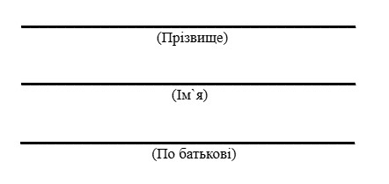
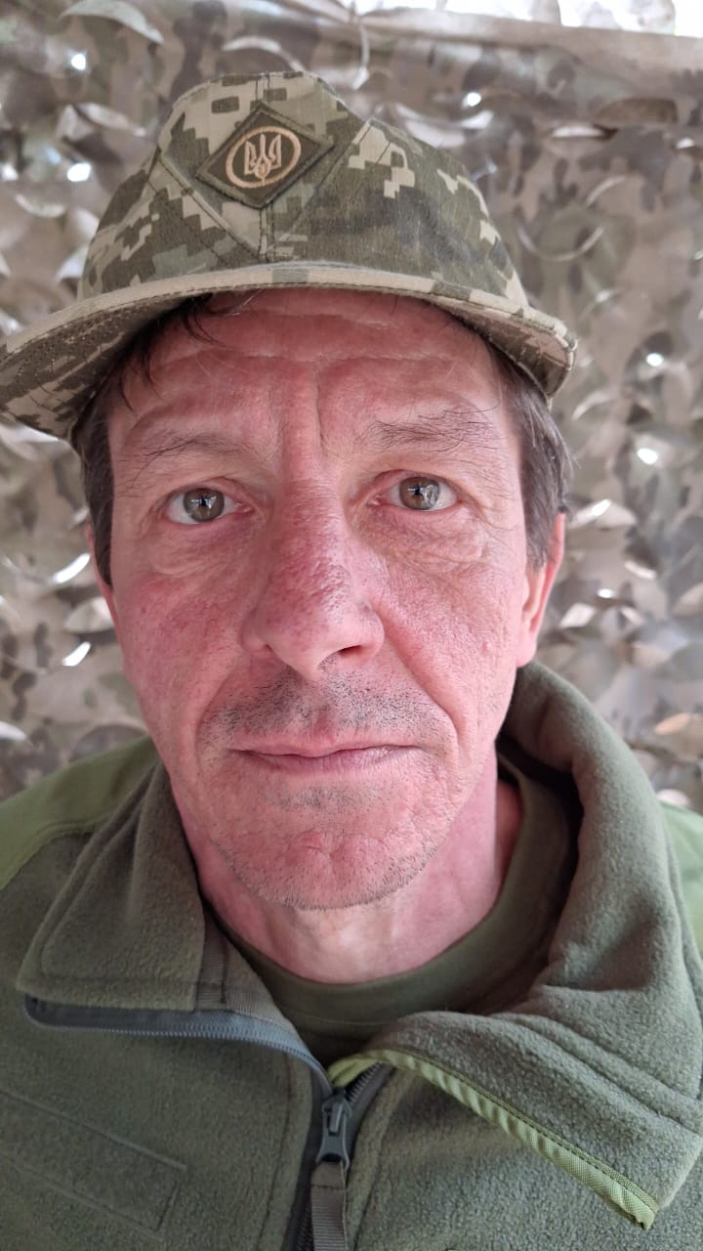
ЛУЗЬКО

Володимир

Сергійович

- Загальні відомості.

№  з/п | Найменування даних | Загальні відомості
1. | Дата народження | 10.11.1974
2. | Місце народження | Київська обл., Бориспільський р-н., с Олександрівка
3. | Національність | Українець
4. | Серія, № паспорта, орган який видав | 19741110-05496 004473968 орган що видав 8025 від 21.01.2020
5. | Ідентифікаційний код | 2734210070
6. | Віросповідання | Християнин
7. | Освіта  (який заклад у якому році закінчив, спеціальність, якщо декілька закладів – перерахувати всі) | середня спеціальна СПТУ-3 м. Бориспіль, 1992
8. | Відомості про трудовий стаж  (сфера діяльності, досвід роботи за певним фахом в роках) | Механіком 20 років працював , більше спеціалізується по кузовним роботам але і з двигунами працював.
9. | Особливі прикмети.  (зріст, вага, статура, колір волосся, татуювання, шрами, фізичні вади, інші анатомічні особливості, тощо) | 174, 70, р.в. 43
10. | Сімейний стан  (одружений/не одружений, розлучений, цивільний шлюб, ПІБ та рік народження дружини, діти – ім’я та рік народження, проживають разом чи окремо) | одружений ЛУЗЬКО Любов Іванівна, м Київ, вул. Пасхаліна, буд. 17, кв. 16
11. | Захоплення (хобі).  (вміння та навички військовослужбовця, які можуть бути корисними на військовій службі) | музика, артист Водійські права: в ( 28 років)
12. | Адреса реєстрації  (до призову/прийняття на військову службу) | м. Київ. вул. Ю. Пасхаліна, буд. 17, кв. 16
13. | Фактичне місце проживання  (до призову/прийняття на військову службу) | м. Київ. вул. Ю. Пасхаліна, буд. 17, кв. 16
12. | Особисті контакти  (номер особистого телефону/телефонів, email, нікнейми у соціальних мережах, тощо) | 0961704535
13. | Контактні номери довірених осіб.  (дружина, батьки, діти, брати/сестри, тощо) | Лузько Денис Володимирович, 01.08.1997, м. Київ, вул. Харківське шосе, буд. 146, кв. 356, 0939202785, донька Лузько Єлизавета Володимирівна, 08.11.2011, м. Київ. вул. Ю. Пасхаліна, буд. 17, кв. 16, 0960891235  брат Лузько Олександр Сергійович, м. Бориспіль, 0962129871, Каміна Наталья Сергіївна, 27.09.1962, м. Київ, вул. п. Григоренка, 0677876765
14. | Наявність фінансових зобов’язань або заборгованостей  (назви фінансових установ та суми зобов’язань, залишок боргу) | 250 000 грн.
15. | Наявність судимостей,  адміністративних правопорушень,  відкритих кримінальних проваджень  (зі слів військовослужбовця)
16. | Висновок ВЛК при призові/прийнятті на військову службу (дата проведення та зміст висновку) | від 30.08.2026: Н52.1 Опис діагнозу: Міопія слабкого ступеню. Придатний до військової служби
17. | Попередній досвід військової служби (роки служби, на яких посадах, в які періоди) | В/Ч 13235 з 01.10.1994 по 01.11.1994 р.
18. | Досвід участі в бойових діях.  (де саме (АТО, ООС, миротворча діяльність) та в які періоди)
19. | Група крові та резус-фактор | O(I) Rh -
20. | Загальний стан здоров’я  (зі слів військовослужбовця) | незадовільно
21. | Наявні скарги на стан здоров’я  (зі слів військовослужбовця) | спина, ноги німіють
22. | Наявність алергічних реакцій або хронічних захворювань, які можуть потребувати невідкладної медичної допомоги (зі слів військовослужбовця) | амброзія
23. | Перенесені травми, поранення, контузії, операції  (зі слів військовослужбовця)

Відомості підтверджую _________
Дата Прізвище та підпис військовослужбовця

- Відомості про індивідуальні психологічні особливості
за результатами бесід, спостережень, тестувань військовими психологами.

№  з/п | Параметри оцінювання | Висновки
1. | Характер та темперамент
2. | Рівень пізнавальних та розумових здібностей  (за результатами співбесіди та тестувань)
3. | Рівень нервово-психічної стійкості  (за результатами тестувань)
4. | Суїцидальний ризик.  (за результатами співбесіди та тестувань)
5. | Комунікаційний потенціал.
6. | Наявність лідерських та організаторських здібностей  (за результатами співбесіди та тестувань)
7. | Типова реакція на небезпеку.  (стій/бий/біжи)
8. | Схильність до девіантних/деліквентних форм поведінки  (за результатами співбесіди та тестувань)

*Примітка. До розділу заносяться висновки із проведених діагностичних бесід з військовослужбовцем та інтерпретація отриманих результатів психологічних тестувань.

- Відомості про військову підготовку.

№  з/п | Вид підготовки | Загальні відомості
1. | Проходження Комплексної програми з адаптації  (місце та дата проходження )
2. | Проходження базової загальновійськової підготовки.  (місце та дата проходження )
3. | Проходження фахової військової підготовки.  (місце та дата проходження, за якою спеціальністю )

Відомості про наявні стягнення та заохочення.

4.1. Дисциплінарні заохочення.

1. | Дата | Вид заохочення та за що

4.2. Дисциплінарні стягнення.

1. | Дата | Вид заохочення та за що

4.3. Адміністративні правопорушення.

1. | Дата | Вид правопорушення та його короткий зміст

Відомості про подальші проходження ВЛК.

1. | Дата | Висновок ВЛК
 |  | Придатний до військової служби

Облік заходів індивідуального супроводу.

Дата | Фахівець  (посада, ПІП) | Зміст та результат проведеної роботи | Підпис фахівця

*Примітка. Запропонований зміст Картки вивчення типовий та містить загальну інформацію про військовослужбовця. При подальшому вивченні військовослужбовця дозволяється додавати нові розділи та пункти
з інформацією про нього, яка може бути використана під час подальшого супроводу військовослужбовця.

